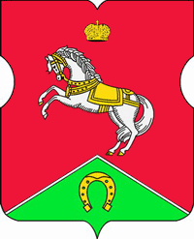
СОВЕТ ДЕПУТАТОВ
муниципального округа
КОНЬКОВО

РЕШЕНИЕ
13.11.2018 10/2
_________________№___________________

«О досрочном прекращении полномочий заместителя Председателя Совета депутатов муниципального округа Коньково»

В соответствии Федеральным закон от 06.10.2003 N 131-ФЗ "Об общих принципах организации местного самоуправления в Российской Федерации"; Законом г. Москвы от 06.11.2002 N 56 "Об организации местного самоуправления в городе Москве"; Уставом внутригородского муниципального образования – муниципального округа Коньково

Советом депутатов принято решение:

1. Выразить недоверие и досрочно прекратить полномочия Заместителя Председателя Совета депутатов муниципального округа Коньково Болдырева Д.Н. 13 ноября 2018 года.
2.Настоящее решение вступает в силу со дня его принятия.
3. Разместить настоящее решение на официальном сайте органов местного самоуправления муниципального округа Коньково
4.Контроль за исполнением настоящего решения возложить на депутата Совета депутатов муниципального округа Коньково Малахова С.В.

Председательствующий уполномоченный
депутат Совета депутатов
муниципального округа Коньково С.В.Малахов

